28.11.2019 года в МБОУ СШ п. Петровский состоялся семинар руководителей школ Добринского муниципального района по теме:
"Взаимодействие с родителями как одно из условий повышения качества образования".

В работе семинара приняли участие начальник отдела образования Немцева И.М., заместитель начальника отдела образования Басова Р.А., 11 руководителей школ района.

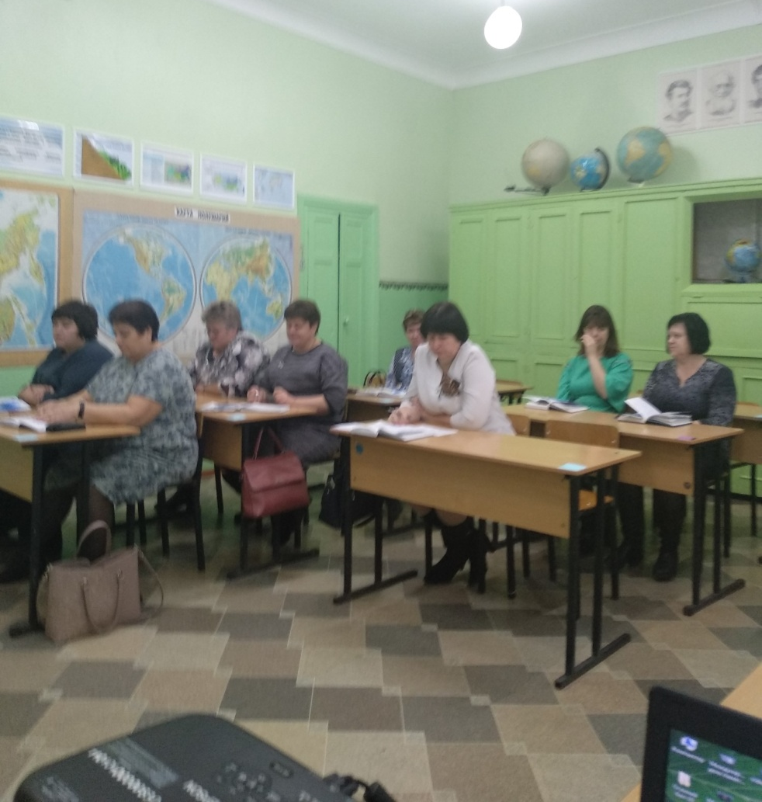

Семинар начался экскурсией по школе, в ходе которой гости смогли увидеть достижения обучающихся, родителей и учителей, оформленные в выставку.
Согласно теме семинара были даны открытые уроки и занятие из курса внеурочной деятельности:
1.Урок ОДНКНР в 5 классе по теме «Добродетели материнства», учитель Шебарова Т.М. , где родитель- партнёр в образовательном процессе, а учитель помогает родителям осознать свою родительско - воспитательную миссию.
2. Урок физики в 8 классе по теме: « Электрическая цепь и её составные части», учитель Бородина Н.А., где родительница выступила в роли помощника учителя.

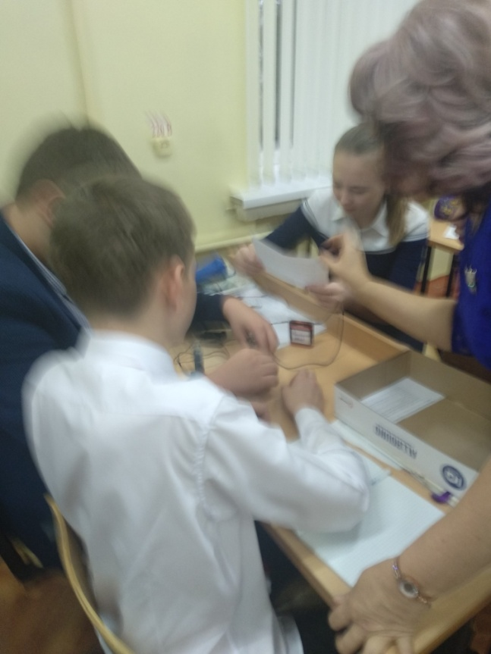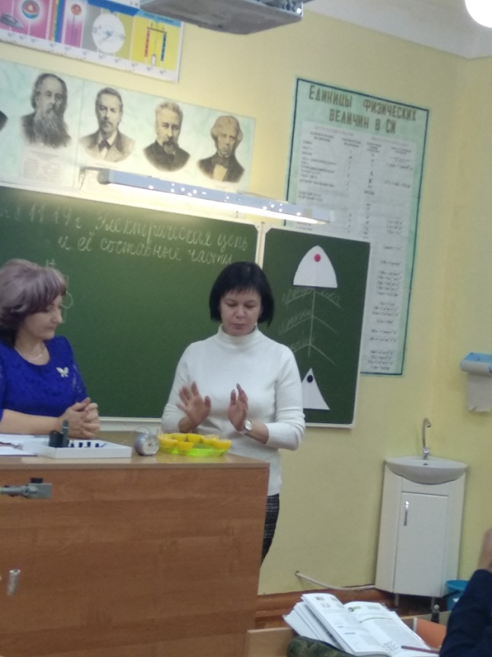

3.Урок литературного чтения в 1 классе по теме: «Звук [ж], буквы «Ж, ж», учитель Попова Ю.В., на котором учитель показала прием приобщения родителей к семейному инсценированию, что позволит детям и родителям больше времени проводить друг с другом и понять важность чтения.

4.Квест – игра «Путешествие в мир профессий» для обучающихся 5-6 класса, учитель Несмеянова Н.Ю., на котором были представлены фрагменты мастер-классов от родителей, ориентированные на презентацию востребованных профессий.

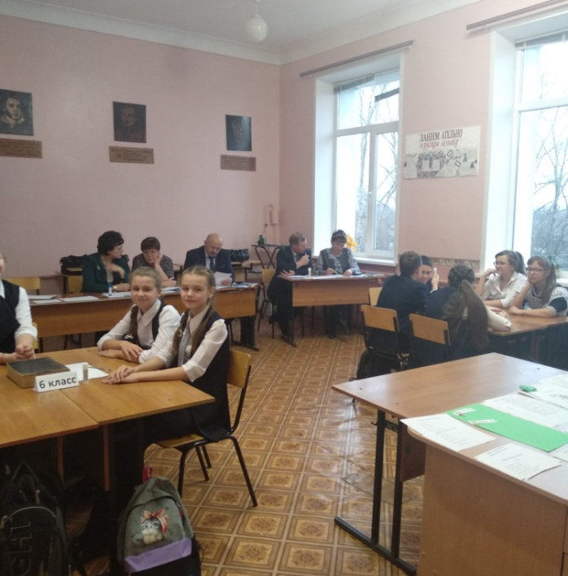

В своем докладе директор школы Исаева Елена Александровна сообщила о роли родителей в учебном процессе обучающихся. И рассказала о том, как родители могут способствовать повышению качества знаний своих детей.
Елена Александровна назвала некоторые способы взаимодействия, которые используются в работе с родителями при решении учебных проблем:
- совместное изучение особенностей и способностей детей;
- выявление проблем ребёнка в учёбе и поиск способов их решения с привлечением других педагогов и самого ученика;
- составление программы развития ребёнка (на перспективу);
- обсуждение, анализ учебных достижений ребёнка, коллектива класса совместно с родителями;
- знакомство родителей с учебными планами, образовательными стандартами, требованиями, которые предъявляются учащимся, согласование этих требований;
- изучение заказа родителей на образовательные услуги в школе, введение специальных предметов, курсов;
- совместное обсуждение режимных моментов в организации учебного процесса.
А вот убедить, показать родителям, что ребенку нужно продолжить обучение в школе в среднем звене, тоже задача учителя. Такая кропотливая работа ведется не один год. Уже в седьмом или восьмом классе учителя начинают определять склонность в более глубоком изучении какого-либо предмета. Для того чтобы ребенок не замыкался в узком кругу школы, администрация рекомендуют родителям рассмотреть вопрос углубленного изучения предметов в центре дополнительного образования «Стратегия». Благодаря пониманию важности такого обучения со стороны родителей, второй год ученица школы является участницей филолого-искусствоведческой выездной профильной смены.
Да, трудно настроить детей на учебу, если школьное образовательное пространство имеет унылый вид. Дизайн школы в жизни учеников играет немалую роль. Поэтому в рамках реализации мероприятия - 21 «Повышение качества образования в школах, функционирующих в неблагоприятных социальных условиях», для создания благоприятного комфортного пространства с января 2019 года участники образовательного процесса решили, не нарушая СанПин, превратить обычную школу в современное, безопасное, удобное и привлекательное пространство. Красивый, приятный, ненавязчивый интерьер школы – немаловажный стимул и ключ к успешному обучению. Родители учащихся принимали активное участие в данном мероприятии.
Присутствующие на семинаре через открытые уроки и мероприятия смогли понять как реализовать формулу:
«Успех обучения ребёнка – в успешном сотрудничестве учителей, родителей и детей».

